國立臺中教育大學赴姊妹校交換學生心得報告
年 月 日
姓名 | 顏鈺庭 | 就讀系所  及年級 | 諮商與應用心理學系 四年級
交換期間 | 自108年8月29日  至108年12月31日 | 交換學校名稱及地點 | 韓國釜山 國立釜慶大學
學號 | ACA104133 | E-mail | aikaivashkovyan@gmail.com
心 得 報 告 內 容
- 申請動機
從小就有出國讀書的夢想，但是因為家境較不富裕，所以爸媽說要出國只能透過「交換學生」的方式，不過我一直都是鎖定日本和歐美等國家，從來沒有考慮過韓國。在我大二時曾經申請過東京的學校但是失敗了，之後因為系上和教程的實習所以一直沒機會，原本就要這樣什麼都沒有的畢業了，剛好看到在徵選釜慶大學的交換生，覺得韓國也是一個值得去看看的國家，加上不想帶著遺憾畢業，於是就簽了延畢然後送出申請了。

- 在本校之申請流程
現在學校採取聯合招生的方式，但是當初因為釜慶大學剛跟學校簽交流，所以我是獨立徵選的。申請流程就是把國研處網站上所公告的資料備齊，然後期限內交出去就行了。

- 交流學校特色、學期制度等
釜慶大學是釜山第一所大學，也是韓國少數整個校園都是平地的學校(韓國學校大多在山坡上，像附近的慶星大學校門口就是一個陡坡)，釜慶大學的宿舍在韓國也是蠻有名氣的，因為在宿舍房間裡就可以看到釜山有名的「廣安大橋」，每當11月左右會有花火節，那時廣安里附近的旅館一位難求，但是我們在宿舍就可以欣賞到煙火了！
學期制度方面，韓國學校跟我們一樣是兩學期制(3月-6月/9月-12月)，但是不同的是，他們的新生入學是3月入學，像我9月去交換，對他們來說就是屬於「下學期」了。

- 出發前準備過程（如簽證護照、選課繳費、安排接機、申請宿舍等）
- 簽證
須至駐台北韓國代表部辦理，因為釜慶大學是受認證的大學，所以只需要交簽證申請表、護照正本、基本資料頁影本、身分證正本影本，還有標準入學許可書，但是受認證名單每年都可能會改變，所以準備資料前要去駐台北韓國代表部的網站確認一下。
- 選課、接機
在韓國老師用email跟你接洽的過程中，要確認自己有給他WeChat，也一定在去韓國前一個月確定自己有被加到群組裡面，因為這是一個很重要的群組，老師習慣把所有重要的資料放在WeChat上，而不是使用email，我就是因為被老師漏掉沒加進群組，所以到了韓國才知道大家都選完課了，我只剩下沒有滿的課程可以選。釜慶大學選課可以透過手機app或是網站，但是兩個的界面都只有韓文，不過老師會發給大家流程，不會韓文的直接跟著操作就行了。
接機需要事先申請，把航班資訊寄給韓國老師就可以了，不過一樣要確定自己有加在微信群組，因為抵達釜山後要在哪裡等，老師也只發在群組裡面。
- 申請宿舍
申請宿舍基本上在申請交換的時候，只要有勾選的就不用再做其他動作，只是一到韓國之後，第一個星期就要繳交宿舍費，所以需要備妥宿舍費的現金。

- 抵達後過程（如報到、選課、安頓生活所需等）
釜慶大學有一個學生組織「i-friend」，他們主要辦理協助外國學生在學校的生活，以及韓國學生與外國學生的交流活動，開學的第一周他們會開設服務站，協助外國學生開戶、辦手機、保險等等的事情。接機也是會由這群學生來接，並且當天晚上會由他們帶大家到學校附近的大賣場購買生活所需的用品。
除此之外，學校也會幫外國學生辦說明會以及歡迎會，主要就是介紹學校，以及幫外國學生辦「外國人登錄證」。

- 上課情形簡述及注意事項
在選課前，老師會提供一張有「全英語授課」的課程，但是看了之前去過釜慶大學的交換心得，大部分的人都說其實根本就不是全英語授課，因為他們的學生程度沒那麼好，所以最好不要太開心就選下去，因為之前有發生去上課但是被教授趕走、因為他不想收外籍生的情況，最好的方法就是開學時再拿著加簽單去找教授，如果教授同意在幫你加簽。
我自己只有選國際交流部開設的課程，上課就一定是全英文授課了，學校每一門課是一個禮拜總共三節、會分兩天上，上課前老師都一定會點名，也一樣有期中考和期末考。我自己覺得在韓國上課比較有在學習的感覺，總覺得台灣的大學生很多都過得太輕鬆了。

- 當地環境簡述及注意事項
學校附近生活算是非常便利，離地鐵站不遠、學校一走出去就是商圈，基本上生活用品都買的到，知名的美妝店、文具店、服飾店等等，學校附近也通通有，每次下課出去逛逛我都花了不少錢，如果覺得還不過癮的話，從學校坐地鐵到釜山知名的「西面」也只要10幾分鐘，整體來說生活機能是非常方便的。
釜山靠海而且緯度比較低，所以基本上不太會下雪，但是跟台灣比起來還是乾冷很多，剛入冬的時候超級不適應，皮膚都很乾、每天早上起來鼻子都很痛，這個時候加濕器是很好的朋友！只是要注意它的使用方式，不然也是挺危險的。

- 總體心得
我可以說是很衝動的決定要去釜慶大學當交換學生，也很幸運的就申請上了，為了去交換我延畢了一個學期，也沒辦法跟同學一起考教檢、實習，但是我很感謝當初自己有這樣的衝勁，雖然剛到韓國的時候遇到蠻多挫折，食物不習慣、韓文不夠好、有些手續辦理不順利，還生病了一個禮拜但是因為擔心溝通不順利不敢去看醫生，當時真的是非常想家，但是一切慢慢穩定之後，覺得在韓國的生活蠻快樂的，在韓國讀書也比較有當大學生的感覺(可能是因為中教大太小了)，這段經驗是很值得的。

- 生活照片二～五張
- 校園
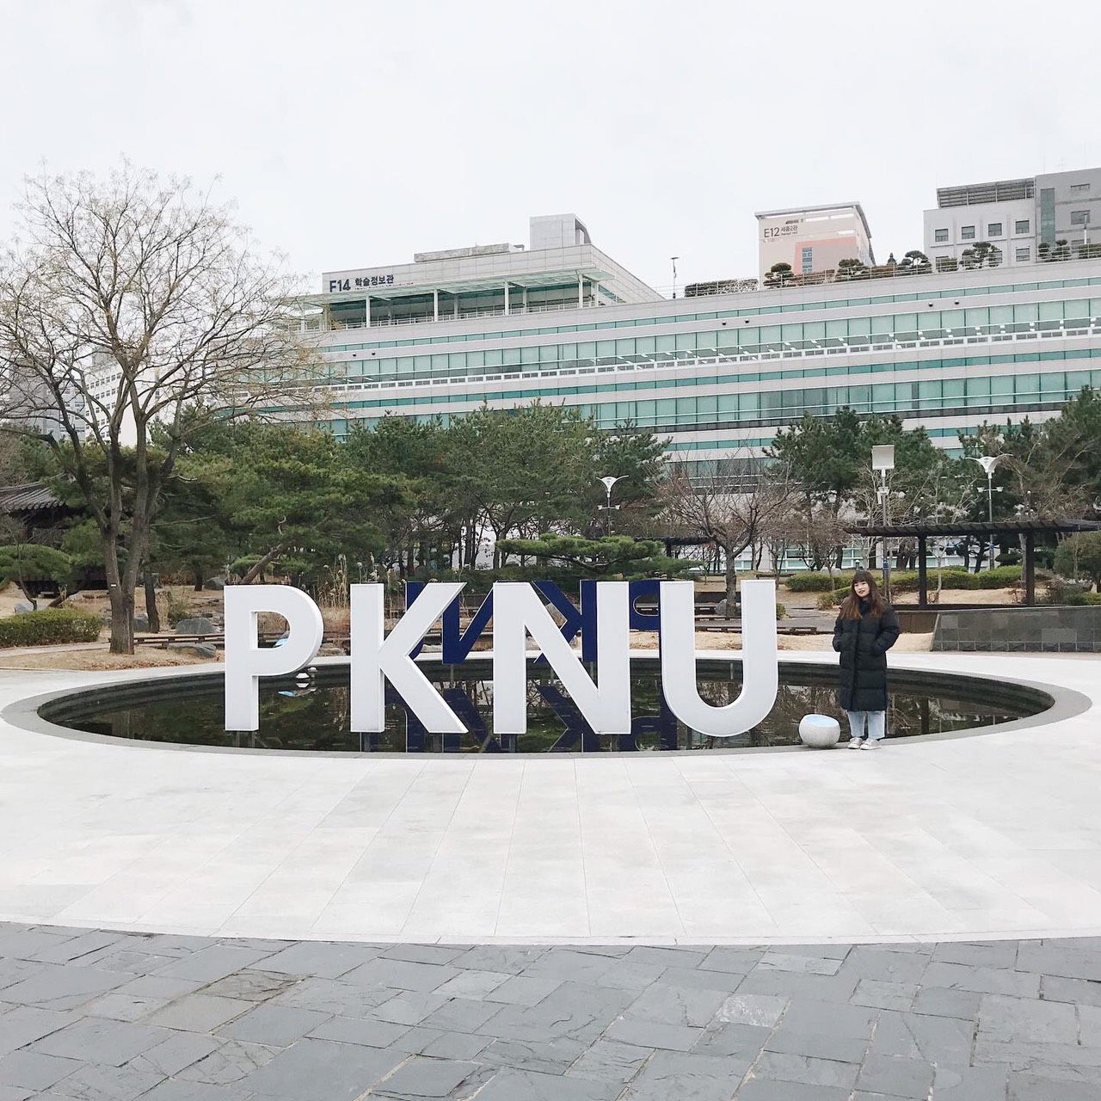

- 宿舍是兩個人一間，運氣好會遇到面廣安大橋的房間
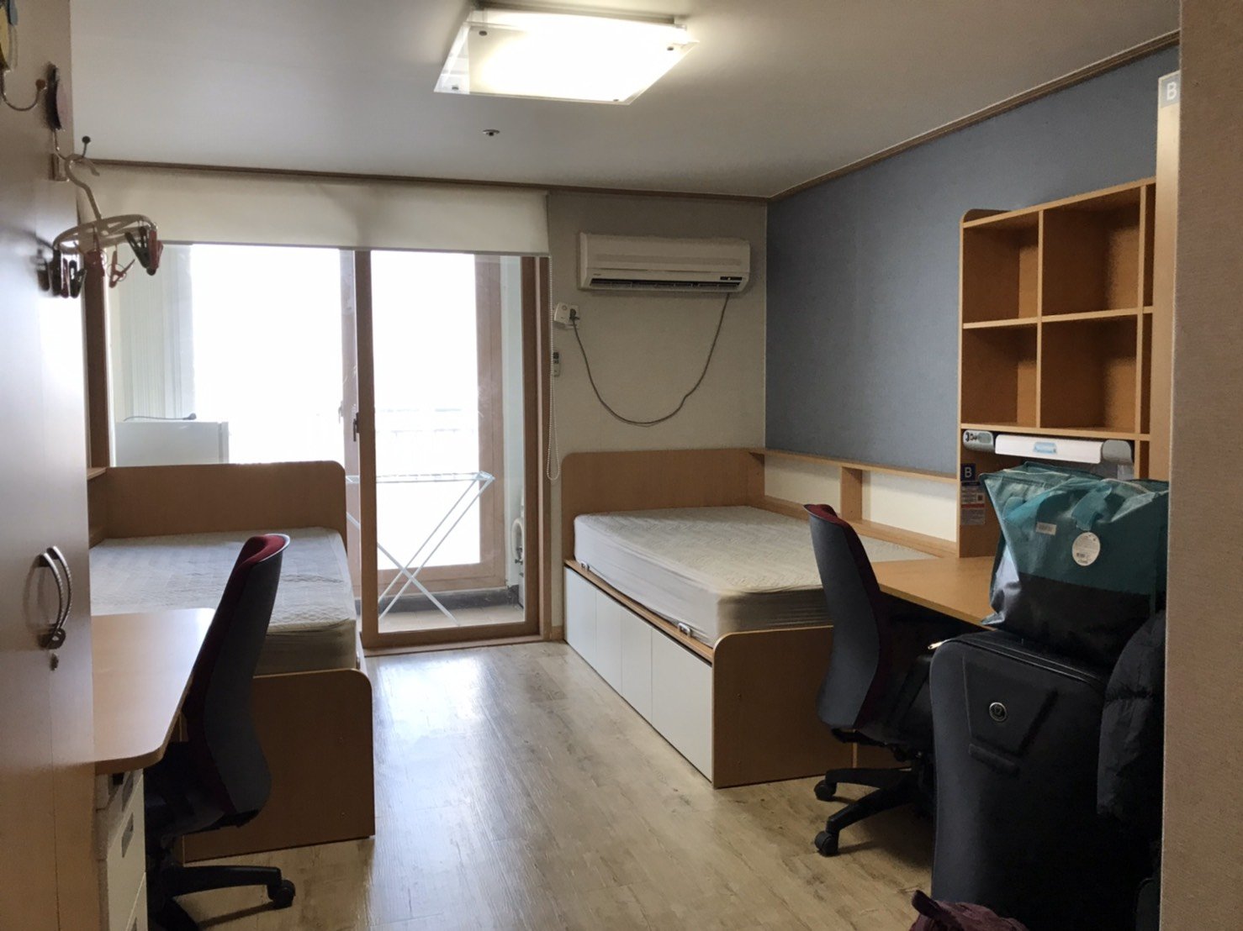

- 課程最後一天，跟人超好的韓文老師合影
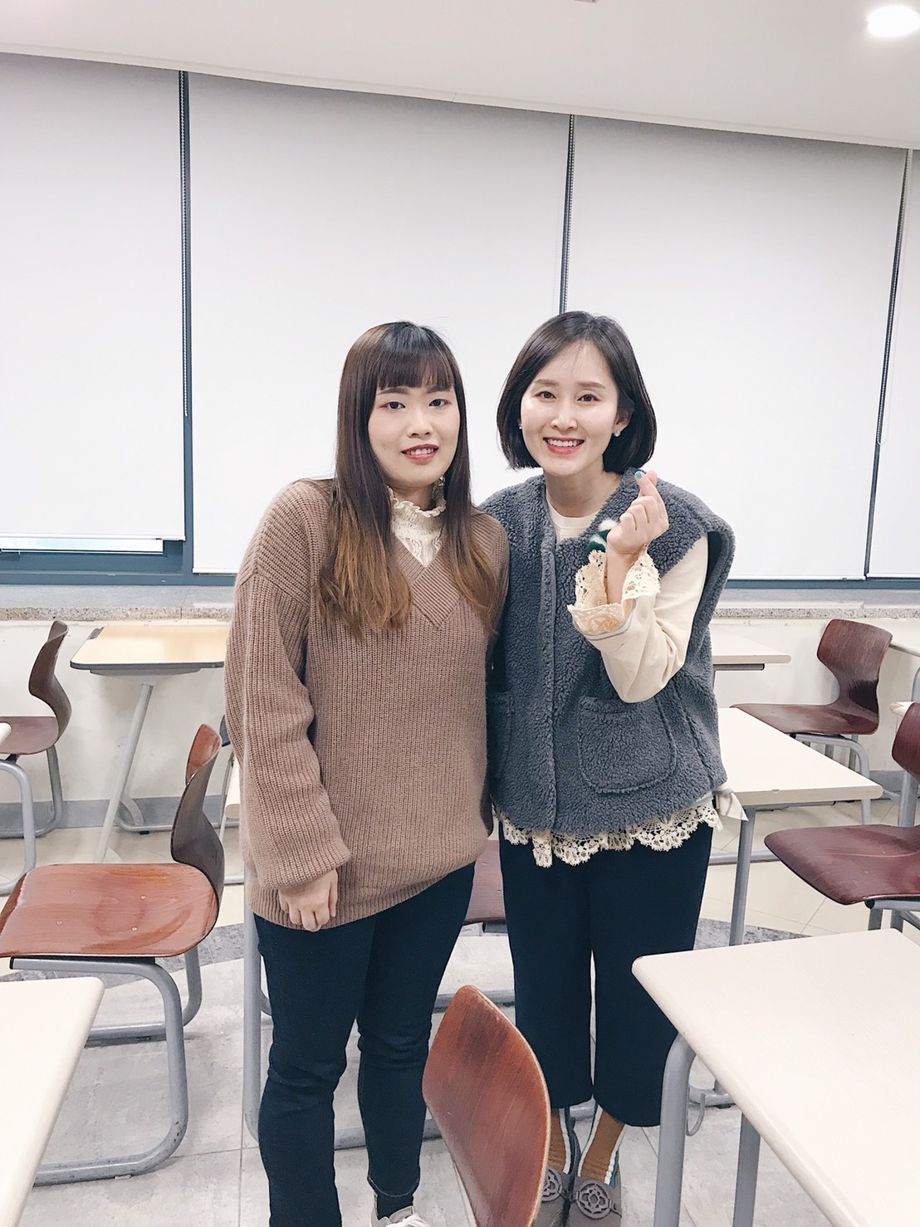

- 跟i-friend的同學一起出去玩
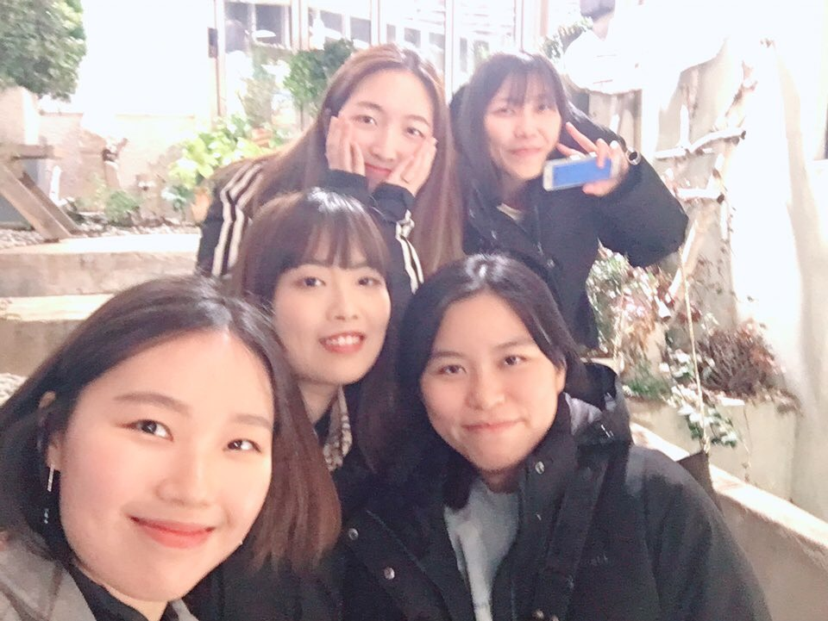
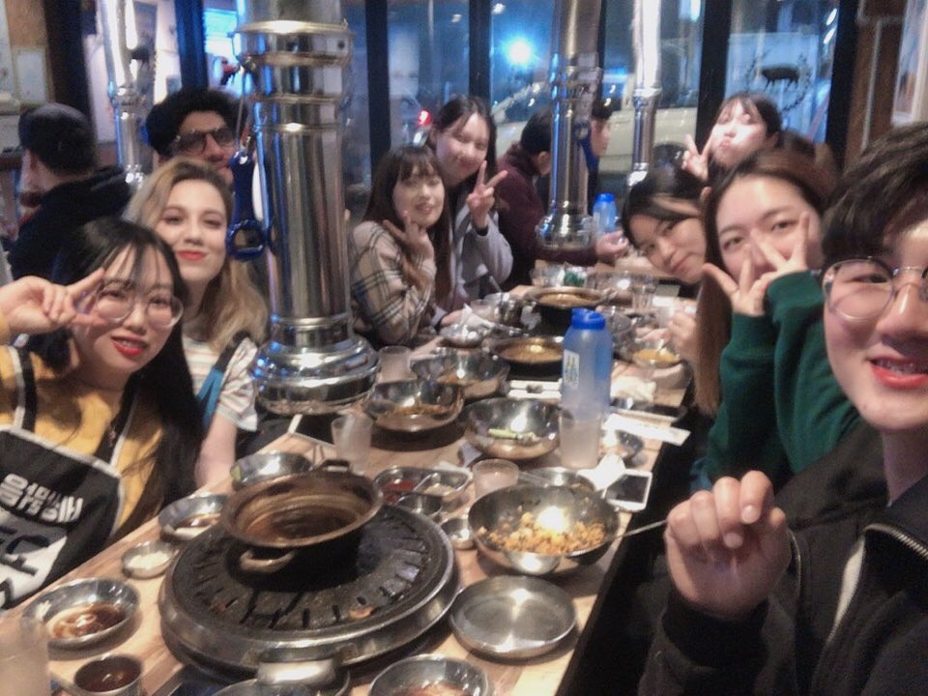
備註：
  - 心得報告內容請依上列項目簡要敘述，表格大小可自由調整。
  - 心得報告檔名以『系級+姓名』存成doc檔， email至ics@gm.ntcu.edu.tw，俾利上網刊載。
  - 返國後，請於二週內繳交心得報告，以免影響校內經費補助。

